

**OAK中国**

www.oakchina.cn

**产品手册**

**B0368**

### 产品简介

B0368是一个全局快门彩色相机模组，90°HFoV镜头。此款镜头模组可用于[OAK-FFC系列](https://www.oakchina.cn/product-category/oak-ffc/)产品上。

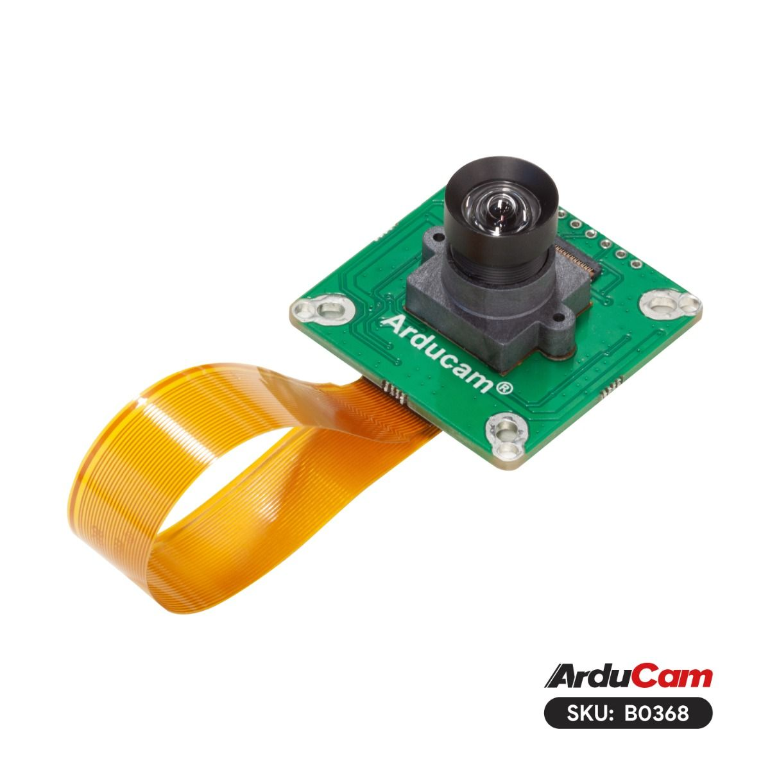

### 2.规格参数

* 最大分辨率：1920x 1200
* 像素尺寸：3μm x 3μm
* 镜头尺寸：1/2.6”
* 快门：全局快门
* 种类：彩色
* 对焦范围：20cm - ∞
* 红外敏感：带红外滤光片，对可见光敏感
* 最大帧率：1920x 1200@60 fps
* 镜头：f/n: 3.0, EFL: 3.6mm, FoV:90°(H)
* 尺寸(带电路板)：38mm x 38mm

### 3.包装内容

* 一个2.3MP彩色全局快门B0368相机模组（带FFC软排线）

### 4.硬件下载

* [B0368相机模组3D模型](https://www.uctronics.com/download/Mechanical_Drawing/B0368.STEP)

**注：**如发现本文档有任何错误，请将错误信息发送至contact@oakchina.cn。